Phòng chống tệ nạn xã hội
1. Tệ nạn xã hội là hiện tượng xã hội bao gồm những hành vi nào ? Em hãy cho biết tại sao ?
2. Theo em tệ nạn xã hội nào là nguy hiểm nhất hiện nay ? Tại sao ?
3. Các tệ nạn xã hội đã gây ảnh hưởng như thế nào đối với bản thân, gia đình và xã hội ?
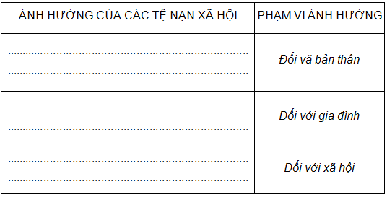
4. Những nguyên nhân nào dưới đây thường dẫn người ta sa vào các tệ nạn xã hội ? Hãy giải thích vì sao ?
A. Lười biếng lao động.
B. Cha mẹ quá nuông chiều con cái.
C. Do tò mò, thiếu hiểu biết.
D. Hoàn, cảnh gia đình éo le, cha mẹ bỏ bê con cái.
E. Nghe lời bạn bè xấu rủ rê, lôi kéo.
F. Bị dụ dỗ, bị ép buộc, khống chế.
G. Không làm chủ bản thân.
5. Em sẽ xử lí như thế nào trong các tình huống sau :
A. Có người rủ em hút thuốc lá.
B. Có người hăm doạ, ép buộc em hút, chích và mua bán hê-rô-in.
C. Các bạn rủ em bỏ học đi chơi.
D. Có người rủ em đi du lịch mà không có người thân đi cùng.
6. Do sự lôi kéo của bạn bè xấu nên hai học sinh lớp 8 đã dùng thử ma tuý và nhanh chóng rơi vào con đường nghiện ngập. Để có tiền hút hít, hai bạn đã nhiều lần cướp giật tài sản của người đi đường. Cả hai bị công an bắt trong một lần đang vận chuyển ma tuý cho những kẻ xấu. Theo em, hai bạn đó có bị xử lí theo pháp luật quy định không ? Họ đã vi phạm những điều luật gì ?
7. Em hãy cùng các bạn trong lớp phân vai tập xử lí tình huống theo bảng mô tả dưới đây :
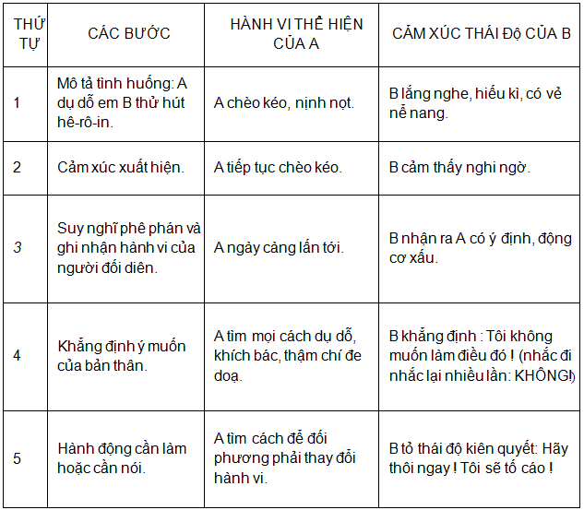
8. Thấy con trai cứ vật vã vì cơn nghiện, cha của Tâm quyết định thử dùng ma tuý một lần để xem có cách gì giúp con. Ông nghĩ nếu chỉ dùng một lần thôi thì sẽ không hề gì. Em có tán thành với cách làm này không ? Vì sao ?
9. Vì sao nói tệ nạn xã hội là con đường dẫn đến tội ác ?
10. Đề phòng, chống các tệ nạn xã hội, pháp luật nước ta có những quy định gì ?
11. Các câu sau đây đề cập đến tệ nạn nào trong xã hội ? Tác hại của nó ra sao ?
Cờ bạc là bác thằng bần,
Cửa nhà bán hết tra chân vào cùm.
................................................................................................................
................................................................................................................
Trai tráng sĩ cũng so vai, rụt cổ,
Gái thuyền quyên cũng mặt bủng, da chì.
................................................................................................................
................................................................................................................
12. Em nghĩ gì về hiện tượng hiện nay có một sô" học sinh gây gổ, đánh nhau trong trường và với học sinh các trường khác ? Theo em cần có biện pháp gì để phòng chống hiện tượng này?
Tài liêu tham khảo
MA TUÝ
Ma tuý là các chế phẩm có tác dụng mạnh lên hệ thần kinh. Các chế phẩm này gây cho người dùng cảm giác sảng khoái, bay bổng, quên lãng, làm cho họ dần dần quen thuốc, trở nên nghiện. Khi đã nghiện, nếu thiếu các chế phẩm ma tuý, người nghiện bị bồn chồn, lo âu, khó chịu, đờ đẫn và có nhiều triệu chứng của bệnh lí khác. Nếu tiếp tục sử dụng càng bị nghiện nặng hơn, làm cho sức khoẻ yếu kém, cơ thể suy nhược, mất dần khả năng tư duy, lao động và có thể chết. Người nghiện bị giảm sút cả thể xác lẫn tinh thần, và khi lên cơn nghiện, không làm chủ được bản thân, đễ có hành động phạm tội.
Nghiện ma tuý là một tệ nạn xã hội. Hiện nay, hằng năm thế giới có hành chục triệu người bị nghiện nặng, nhiều người bị chết một cách thảm thương. Cộng đồng thế giới đã áp dụng nhiều biện pháp kiên quyết để chống lại tệ nạn ma tuý. Ưỷ ban Quốc tế chống ma tuý, Cảnh sát quốc tế đã có nhiều biện pháp hữu hiệu để ngăn chặn việc trồng trọt, chế biến, sản xuất lưu thông và sử dụng các chế phẩm ma tuý. Một trong những biện pháp được coi hiệu quả nhất là phá huỷ các đồn điền, nông trại trồng thuốc phiện ở vùng Tam giác vàng, trồng cô-ca ở Cô-lôm-bi-a và các nước khác, trồng cần sa ở các nước Đông Nam A, trồng cây khác ở các nước Đông Phi và Trung Cận Đông. Ớ Việt Nam, đã có nhiều biện pháp để ngăn chặn và hạn chế tối đa việc trồng cây thuốc phiện ở các tỉnh miền núi phía Bắc và trồng cần sa ở một số tỉnh phía Tây Nam, đã lập các trung tâm đặc biệt để chữa trị cho những người nghiện ma tuý. Việc sản xuất, tàng trữ, mua bán vận chuyển trái phép và tổ chức dùng ma tuý bị nghiêm cấm. Tội phạm ma tuý được quy định tại chương XVIII, Bộ luật Hình sự.
Theo Từ điển bách khoa Việt Nam, Sđd. trang 807. 66

